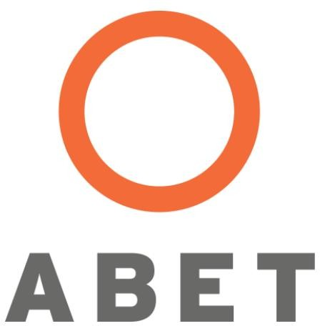

HỘI ĐỒNG KIỂM ĐỊNH CÔNG NGHỆ KỸ THUẬT

HƯỚNG DẪN ĐÁNH GIÁ CHUNG DỰ THẢO TUYÊN BỐ
Sửa đổi tháng 6 năm 2022

ĐẠI HỌC BUSTED FLAT
BADWATER, WY, Hoa Kỳ

DỰ THẢO TUYÊN BỐ CÔNG NHẬN
CHU KỲ CÔNG NHẬN 2021-22

ĐẠI HỌC BUSTED FLAT

BADWATER, WY, Hoa Kỳ

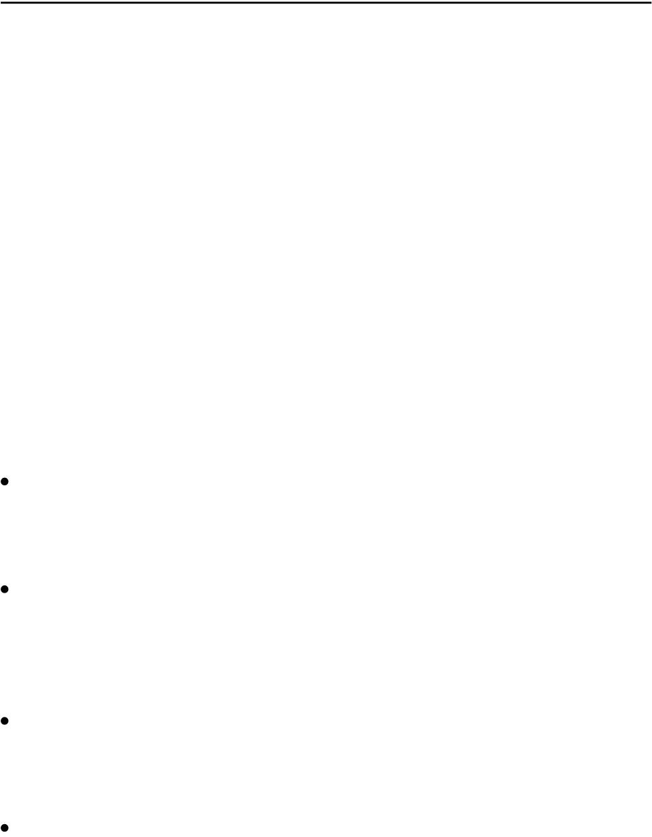
HỘI ĐỒNG KIỂM ĐỊNH CÔNG NGHỆ KỸ THUẬT ABET

DỰ THẢO BÁO CÁO
NGÀY THAM QUAN (AMS sẽ cung cấp)
TIÊU CHÍ CHU KỲ CÔNG NHẬN: 2022-2023 (AMS sẽ cung cấp)

GIỚI THIỆU & THẢO LUẬN XÂY DỰNG TUYÊN BỐ (AMS cung cấp)

HỘI ĐỒNG Kiểm định Công nghệ Kỹ thuật (ETAC) của ABET đã đánh giá chương trình Cơ khí là Công nghệ Kỹ thuật Tốt nhất (Cử nhân Khoa học) tại Đại học Busted Flat.

Tuyên bố sau đây bao gồm hai phần: phần đầu tiên đề cập đến tổ chức và đơn vị giáo dục tổng thể của nó, và phần thứ hai đề cập đến các chương trình riêng lẻ.

Hành động công nhận của một chương trình sẽ dựa trên những kết quả được tóm tắt trong tuyên bố này. Các hành động sẽ tùy thuộc vào phạm vi tuân thủ hoặc không tuân thủ các tiêu chí của chương trình. Phạm vi này có thể được hiểu từ các thuật ngữ sau:

Sự thiếu sót: Sự thiếu sót chỉ ra rằng một tiêu chí, chính sách hoặc thủ tục không được đáp ứng. Do đó, chương trình không tuân thủ tiêu chí, chính sách hoặc thủ tục.

Điểm yếu: Điểm yếu chỉ ra rằng một chương trình thiếu điểm mạnh trong việc tuân thủ một tiêu chí, chính sách hoặc quy trình để đảm bảo rằng chất lượng của chương trình sẽ không bị tổn hại. Do đó, hành động khắc phục là cần thiết để tăng cường tuân thủ tiêu chí, chính sách hoặc thủ tục trước lần đánh giá tiếp theo.

Mối quan tâm: Mối quan tâm chỉ ra rằng một chương trình hiện đang đáp ứng một tiêu chí, chính sách hoặc thủ tục; tuy nhiên, vẫn có khả năng tình hình thay đổi khiến tiêu chí, chính sách hoặc thủ tục có thể không được đáp ứng.

Quan sát: Quan sát là một nhận xét hoặc gợi ý không liên quan trực tiếp đến hành động công nhận hiện tại nhưng được đưa ra để hỗ trợ tổ chức trong nỗ lực liên tục cải thiện các chương
trình của mình.

THÔNG TIN NHẬN ĐƯỢC SAU ĐÁNH GIÁ

Phản hồi trong bảy ngày. Thông tin hiển thị ở đây tùy thuộc vào tình huống. Nếu tổ chức không cung cấp phản hồi, thông báo sau sẽ xuất hiện: Không nhận được thông tin nào trong khoảng thời gian phản hồi bảy ngày.

TRANG 2 /6

DỰ THẢO TUYÊN BỐ Busted Flat University

TÓM TẮT THỂ CHẾ

CTV thêm mô tả ngắn gọn về tổ chức - thường được lấy từ trang web của tổ chức. Mô tả này thường bao gồm lịch sử ngắn gọn, khu vực phục vụ của nó, tổng quan chung về các lĩnh vực chủ đề và các loại bằng cấp được cung cấp (ví dụ: bằng liên kết và bằng cử nhân về khoa học sức khỏe, kinh
doanh và công nghệ kỹ thuật) và sứ mệnh của nó. Liệt kê cơ quan kiểm định khu vực của tổ chức; nhưng

tránh sử dụng ngày liên quan đến công nhận tổ chức. Không liệt kê các chương trình ET hoặc bao gồm ngày công nhận ABET ban đầu.

Ví dụ:
Đại học Busted Flat là một tổ chức bị nhà nước bỏ bê nằm ở phía tây bắc Wyoming và phục vụ sinh viên cũng như ngành nông nghiệp trong khu vực. Trường cung cấp nhiều chương trình cấp bằng liên kết, bằng cử
nhân và chứng chỉ về bò, cỏ, cừu và ngựa nhỏ. Nhiệm vụ của trường là thúc đẩy sự thành công của sinh viên, chuẩn bị lực lượng lao động lành nghề và giúp xây dựng nền kinh tế khu vực bằng cách cung cấp cơ hội
tiếp cận giáo dục chất lượng cho các chủ trang trại hoặc người dân ở các thị trấn nhỏ có thể cần đổi vận.
Tổ chức này được công nhận bởi The Higher Learning Commission, một HỘI ĐỒNG của Hiệp hội các trường đại học và cao đẳng Bắc Mỹ - Ủy ban về các tổ chức giáo dục đại học. Chương trình được đệ trình để đánh giá đang tìm kiếm sự công nhận ban đầu.

SỨC MẠNH THỂ CHẾ

Chỉ bao gồm các yếu tố thực sự đặc biệt và vượt quá mong đợi (xem phần thảo luận bên dưới về điểm mạnh của chương trình để biết thêm thông tin). Trạng thái: điều gì được quan sát, điều gì
khiến nó vượt quá tiêu chuẩn và tác động tích cực của nó đối với (các) chương trình hoặc học sinh.


TRANG 3 OF6

DỰ THẢO TUYÊN BỐ Busted Flat University

Cơ khí là công nghệ kỹ thuật tốt nhất
Chương trình BS
Được đánh giá theo Tiêu chí của Chương trình ETAC cho
Công nghệ kỹ thuật cơ khí và các chương trình có tên tương tự

[LƯU Ý: Thông tin cơ bản cho chương trình (tên, loại bằng cấp và tiêu chí chương trình, nếu có, như minh họa ở trên) sẽ được AMS nhập vào. Như đã lưu ý bên dưới, phần giới thiệu chương trình và tất cả các kết quả sẽ bắt nguồn từ Công cụ kiểm tra chương trình (PAT)—được PEV sử dụng trong AMS.

GIỚI THIỆU

PEV và TC nên sử dụng T213 làm hướng dẫn khi hoàn thành phần giới thiệu chương trình trong AMS và PAT. Phần giới thiệu ngắn gọn này, bao gồm lịch sử chương trình ngắn gọn và các khía cạnh độc đáo
của nội dung hoặc phân phối chương trình, và/hoặc các giảng viên, được PEV viết trong Công cụ kiểm tra chương trình (PAT) và nội dung đó được PAT chèn vào đây.
Thông thường, phần giới thiệu đề cập đến cơ hội việc làm/nhà tuyển dụng mục tiêu cho sinh viên tốt nghiệp và/hoặc khu vực mà chương trình phục vụ. Sử dụng trang web của tổ chức/chương trình
hoặc thông tin đầu vào của chương trình để xác định số lượng đăng ký chương trình hiện tại và số lượng
sinh viên tốt nghiệp cho năm học trước đó và đưa nó vào phần giới thiệu. Không liệt kê các mục tiêu giáo dục của chương trình, kết quả của học sinh hoặc ngày công nhận ban đầu. Kết thúc phần giới thiệu với “Đây là đánh giá công nhận ban đầu” cho các chương trình công nhận mới.

SỨC MẠNH CỦA CHƯƠNG TRÌNH (nếu được sử dụng)

Những kết quả về điểm mạnh phải chỉ bao gồm các yếu tố thực sự đặc biệt và vượt quá mong đợi. Phải có một tác động tích cực hiếm thấy đối với học sinh hoặc chương trình.
Tránh liên hệ sức mạnh với sự đóng góp của một cá nhân. Trong việc tìm kiếm sức mạnh, rõ ràng
tình trạng:

- Những gì quan sát được

- Điều gì khiến nó đứng trên mức bình thường

- Tác động tích cực của nó đối với chương trình hoặc học sinh của nó

THIẾU CHƯƠNG TRÌNH (nếu được sử dụng)

Tiêu chí A. YYY (thông tin này do AMS cung cấp)
PEV phải sử dụng cấu trúc ba phần sau đây để mô tả kết quả. Tuy nhiên, không có ngắt đoạn nào trong tuyên bố dự thảo trong một kết quả và không có "tiêu đề" nào được sử dụng.
Ba yếu tố này nên được chứa trong một đoạn liền kề.

- Tiêu chí nói lên điều gì? Sử dụng một trích dẫn để bao gồm các phần có liên quan của
tiêu chí dẫn đến việc tìm kiếm. Bắt đầu tìm kiếm với:

o Tiêu chí này nêu rõ: “chèn ngôn ngữ tiêu chí trong dấu ngoặc kép.”

- Mô tả bằng chứng—những gì được quan sát hoặc báo cáo bởi chương trình. Các
các mô tả được sử dụng phải phù hợp với mức độ nghiêm trọng của Thiếu sót, ví dụ: bốn trong số năm yếu tố kết quả học sinh bắt buộc không được đưa vào học sinh của chương trình

- Mô tả tác động tiêu cực đến chương trình hoặc học sinh của chương trình.

TRANG 4 OF7

TUYÊN BỐ CUỐI CÙNG Đại học Busted Flat

Machine Translated by Google

Kết luận kết quả với: Do đó, tiêu chí không được đáp ứng.

Do PAT không tự động bao gồm mức độ kết quả trong Biểu mẫu kiểm tra chương trình (PAF) do PAT tạo ra, nên các TC có thể hướng dẫn PEV thêm mức độ kết quả trước trích dẫn tiêu chí để dễ đọc kết quả trong cuộc họp kết thúc . Nếu vậy, mức độ tìm kiếm nên được loại bỏ khỏi văn bản tìm kiếm trong tuyên bố dự thảo.

ĐIỂM YẾU CỦA CHƯƠNG TRÌNH (nếu được sử dụng!)

Tiêu chí B. YYY (thông tin này do AMS cung cấp)
PEV phải sử dụng cấu trúc ba phần sau đây để mô tả kết quả. Tuy nhiên, không có ngắt đoạn nào trong tuyên bố dự thảo trong một kết quả và không có "tiêu đề" nào được sử dụng. Ba yếu tố này nên được chứa trong một đoạn liền kề.
  - Tiêu chí nói lên điều gì? Sử dụng một trích dẫn để bao gồm các phần có liên quan của tiêu chí dẫn đến việc tìm kiếm. Bắt đầu tìm kiếm với:
    - Tiêu chí này nêu rõ: “chèn ngôn ngữ tiêu chí trong dấu ngoặc kép.”
  - Mô tả bằng chứng—những gì được quan sát hoặc báo cáo bởi chương trình. Vì
ví dụ: Các mô tả được sử dụng phải phù hợp với mức độ Điểm yếu, ví dụ: chỉ có hai trong số bốn yếu tố chính được ghi nhận là có liên quan đến các đánh giá của PEO.

  - Mô tả tác động tiêu cực đến chương trình hoặc học sinh của chương trình.

Kết luận kết quả với "Mức độ tuân thủ tiêu chí này còn thiếu."

Do PAT không tự động bao gồm mức độ kết quả trong Biểu mẫu kiểm tra chương trình (PAF) do PAT tạo ra, nên các TC có thể hướng dẫn PEV thêm mức độ kết quả trước trích dẫn tiêu chí để dễ đọc kết quả trong cuộc họp kết thúc . Nếu vậy, mức độ tìm kiếm nên được loại bỏ khỏi văn bản tìm kiếm trong tuyên bố dự thảo.

- Hướng dẫn thủ tục và chính sách công nhận (nếu được sử dụng!) -- (do AMS cung cấp)

Khi viết một kết quả APPM, PEV phải sử dụng cấu trúc ba phần điển hình để mô tả kết quả đó. Tuy nhiên, không có ngắt đoạn nào trong tuyên bố dự thảo trong một kết quả và không có "tiêu đề" nào được sử dụng. Ba yếu tố này nên được chứa trong một đoạn liền kề.

  - APPM nói gì? Sử dụng một trích dẫn để bao gồm phần có liên quan của APPM dẫn đến kết quả. Bắt đầu tìm kiếm với văn bản như ví dụ sau.
  - o Mục IA6.a. tuyên bố: "Mỗi chương trình được ABET công nhận phải công khai các mục tiêu giáo dục của chương trình (PEO) và kết quả của học sinh (SO)."

  - Mô tả bằng chứng—những gì được quan sát. Các mô tả được sử dụng phải phù hợp với mức độ của kết quả, trong ví dụ này là Điểm yếu.
    - “Khi sử dụng các liên kết chương trình học thuật trên trang chủ của Đại học
Busted Flat, trang web dựa trên danh mục truy cập chỉ hiển thị kết quả của sinh viên.”
  - Mô tả tác động tiêu cực đối với công chúng, chương trình hoặc học sinh của nó.
    - “ Công chúng không thể tìm thấy tất cả các thông tin cần thiết, tức là chương trình mục tiêu giáo dục.”
Vì đây là một Điểm yếu, hãy kết luận kết quả với “Còn thiếu điểm mạnh của việc tuân thủ chính sách này.”

TRANG 5 OF7

TUYÊN BỐ CUỐI CÙNG Đại học Busted Flat

Do PAT không tự động bao gồm mức độ kết quả trong Biểu mẫu kiểm tra chương trình (PAF) do PAT tạo ra, nên các TC có thể hướng dẫn PEV thêm mức độ kết quả trước trích dẫn tiêu chí để dễ đọc kết quả trong cuộc họp kết thúc . Nếu vậy, mức độ tìm kiếm nên được loại bỏ khỏi văn bản tìm kiếm trong tuyên bố dự thảo.

QUAN TÂM VỀ CHƯƠNG TRÌNH (nếu được sử dụng!)

Tiêu chí C. YYY (do AMS cung cấp)
PEV phải sử dụng cấu trúc ba phần sau đây để mô tả kết quả. Tuy nhiên, không có ngắt đoạn nào trong tuyên bố dự thảo trong một kết quả và không có "tiêu đề" nào được sử dụng. Ba yếu tố này nên được chứa trong một đoạn liền kề.
  - Tiêu chí nói lên điều gì? Sử dụng một trích dẫn để bao gồm các phần có liên quan của
tiêu chí dẫn đến việc tìm kiếm. Bắt đầu tìm kiếm với:
    - Tiêu chí này nêu rõ: “chèn ngôn ngữ tiêu chí trong dấu ngoặc kép.”

  - Mô tả bằng chứng—những gì được quan sát hoặc báo cáo bởi chương trình. Các
các mô tả được sử dụng phải phù hợp với mức độ của Mối quan tâm—có nghĩa là chương trình tuân thủ tiêu chí.
    - Ví dụ: Mặc dù tất cả các khu vực bầu cử đều được ghi nhận là những người tham gia đánh giá PEO, nhưng không có kế hoạch nào cho những đánh giá đó.
  - Mô tả tác động tiêu cực có thể xảy ra đối với chương trình hoặc học sinh của chương trình.

Kết luận kết quả với "Có khả năng việc tuân thủ tiêu chí trong tương lai có thể bị nguy hiểm."

QUAN SÁT CHƯƠNG TRÌNH

Một quan sát đề xuất các hành động tùy chọn có thể nâng cao hoặc cải thiện hơn nữa chất lượng, hiệu quả hoặc hiệu quả của chương trình. Các hành động được đề xuất không được liên quan đến hoặc liên quan đến các tiêu chí hoặc bất kỳ phần nào của APPM. Do đó, không sử dụng các trích dẫn từ tiêu chí hoặc APPM khi viết một quan sát. Có một ngoại lệ đối với quy tắc chung này—xem bên dưới.

Các quan sát nên được viết dưới dạng lời khuyên (gợi ý thân thiện nhưng trang trọng) từ một đồng nghiệp trong khu vực chương trình. Thông thường, các quan sát đề cập đến việc đưa vào một chủ đề cụ thể trong chương trình giảng dạy quan trọng đối với ngành hoặc một phương
pháp hay nhất liên quan đến việc cung cấp hoặc quản lý/hỗ trợ chương trình. Cũng như các kết quả khác, không có ngắt đoạn trong một kết quả. Do đó, quan sát là một đoạn tiếp giáp.
Trường hợp ngoại lệ được đề cập ở trên đề cập đến cách tiếp cận của ETAC đối với các tình huống trong đó một số hoặc tất cả PEO của chương trình dường như không đáp ứng định nghĩa của ABET về PEO.
Cách tiếp cận của ETAC là viết một quan sát, vẫn không trích dẫn một tiêu chí hoặc định nghĩa, khuyến nghị chương trình sắp xếp các PEO phù hợp với định nghĩa trong lần xem xét PEO tiếp theo của
họ. Một quan sát CHỈ được viết nếu quy trình xem xét của chương trình đối với PEO được ghi chép đầy đủ và có ý kiến đóng góp từ tất cả các nhóm bầu cử, ví dụ: đáp ứng đầy đủ các yêu cầu của Tiêu chí 2.
Nếu có các vấn đề khác với quy trình xem xét, vấn đề về định nghĩa sẽ được bao gồm trong kết quả đó, ví dụ: chỉ viết một kết quả cho Tiêu chí 2.

TRANG 6 OF7 TUYÊN BỐ CUỐI CÙNG Đại học Busted Flat

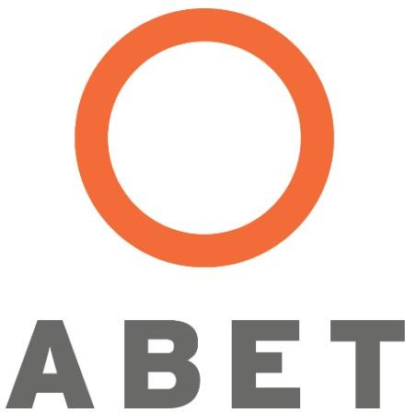

HỘI ĐỒNG KIỂM ĐỊNH CÔNG NGHỆ KỸ THUẬT

HƯỚNG DẪN ĐÁNH GIÁ TỔNG QUÁT BÁO CÁO CUỐI CÙNG

Sửa đổi tháng 6 năm 2022

ĐẠI HỌC BUSTED FLAT
BADWATER, WY, Hoa Kỳ

DỰ THẢO TUYÊN BỐ CÔNG NHẬN
CHU KỲ CÔNG NHẬN 2021-22

TRANG 7 OF7

TUYÊN BỐ CUỐI CÙNG Đại học Busted Flat

ĐẠI HỌC BUSTED FLAT
Badwater, WY, Hoa Kỳ

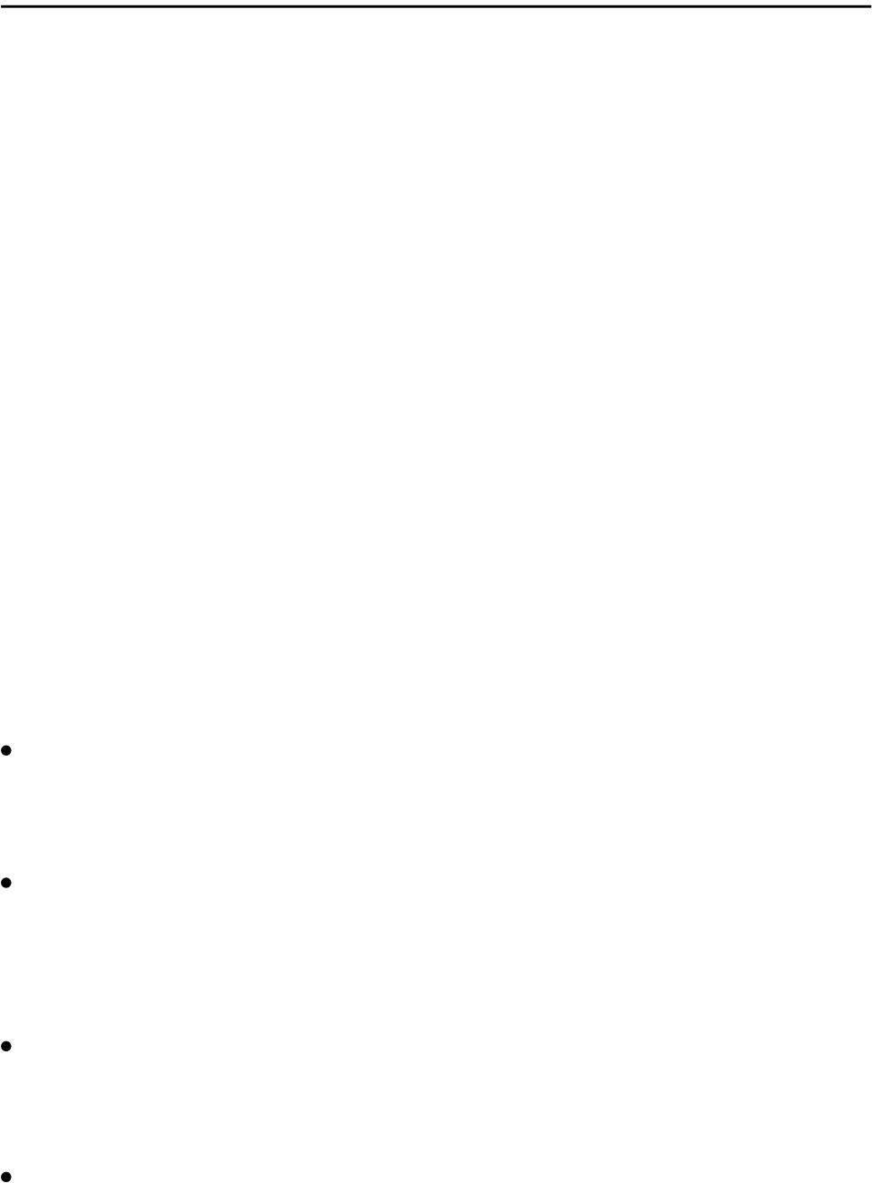
HỘI ĐỒNG KIỂM ĐỊNH CÔNG NGHỆ KỸ THUẬT ABET

TUYÊN BỐ CUỐI CÙNG
NGÀY THAM QUAN: sẽ được cung cấp bởi AMS
TIÊU CHÍ CHU KỲ CÔNG NHẬN: sẽ do AMS cung cấp

Tuyên bố dự thảo , khi được gửi đến tổ chức, được AMS sao chép vào tuyên bố cuối cùng. Như đã lưu ý trong các phần riêng lẻ, TC và các biên tập viên không thể thay đổi nhiều phần của bản dự thảo tuyên bố cuối cùng do AMS cung cấp.

GIỚI THIỆU & THẢO LUẬN XÂY DỰNG TUYÊN BỐ (AMS cung cấp)

HỘI ĐỒNG Kiểm định Công nghệ Kỹ thuật (ETAC) của ABET đã đánh giá chương trình Cơ khí là Công nghệ Kỹ thuật Tốt nhất (Cử nhân Khoa học) tại Đại học Busted Flat.

Tuyên bố sau đây bao gồm hai phần: phần đầu tiên đề cập đến tổ chức và đơn vị giáo dục tổng thể của nó, và phần thứ hai đề cập đến các chương trình riêng lẻ.

Hành động công nhận của một chương trình sẽ dựa trên những kết quả được tóm tắt trong tuyên bố này. Các hành động sẽ phụ thuộc vào phạm vi tuân thủ hoặc không tuân thủ các tiêu chí của chương trình. Phạm vi này có thể được hiểu từ các thuật ngữ sau:

Sự thiếu sót: Sự thiếu sót chỉ ra rằng một tiêu chí, chính sách hoặc thủ tục không được đáp ứng. Do đó, chương trình không tuân thủ tiêu chí, chính sách hoặc thủ tục.

Điểm yếu: Điểm yếu chỉ ra rằng một chương trình thiếu điểm mạnh trong việc tuân thủ một tiêu chí, chính sách hoặc quy trình để đảm bảo rằng chất lượng của chương trình sẽ không bị tổn hại. Do đó, hành động khắc phục là cần thiết để tăng cường tuân thủ tiêu chí, chính sách hoặc thủ tục trước lần đánh giá tiếp theo.

Mối quan tâm: Mối quan tâm chỉ ra rằng một chương trình hiện đang đáp ứng một tiêu chí, chính sách hoặc thủ tục; tuy nhiên, vẫn có khả năng tình hình thay đổi khiến tiêu chí, chính sách hoặc thủ tục có thể không được đáp ứng.

Quan sát: Quan sát là một nhận xét hoặc gợi ý không liên quan trực tiếp đến hành động công nhận hiện tại nhưng được đưa ra để hỗ trợ tổ chức trong nỗ lực liên tục cải thiện các chương trình của mình.

TRANG 8 OF7

TUYÊN BỐ CUỐI CÙNG Đại học Busted Flat

THÔNG TIN NHẬN ĐƯỢC SAU ĐÁNH GIÁ

Các phần sau đây được AMS chèn vào, tùy thuộc vào giai đoạn của tuyên bố. Thông tin phản hồi trong bảy ngày và phản hồi trong 30 ngày luôn xuất hiện nhưng thông tin về thủ tục tố tụng trong 30 ngày chỉ xuất hiện nếu thông tin đó được gửi, thường là sau khi thủ tục tố tụng trong 30 ngày được đưa vào tuyên bố cuối cùng.

- Phản ứng trong Bảy ngày. Thông tin hiển thị ở đây tùy thuộc vào tình huống. Nếu TC cho biết không có phản hồi, thông báo sau sẽ xuất hiện: Không nhận được thông tin nào trong khoảng thời gian phản hồi bảy ngày.

- Phản hồi đúng thủ tục trong 30 ngày. Thông tin đã được nhận trong khoảng thời gian phản hồi đúng thủ tục 30 ngày liên quan đến chương trình Cơ khí là Công nghệ Kỹ thuật Tốt nhất. Nếu tổ chức không gửi phản hồi, thông báo sau sẽ xuất hiện: Không nhận được thông tin nào trong khoảng thời gian 30 ngày phản hồi theo thủ tục hợp pháp.

- Đăng Phản hồi đúng thủ tục trong 30 ngày. Thông tin đã được nhận trong khoảng thời gian phản hồi đúng thủ tục 30 ngày liên quan đến chương trình Cơ khí là Công nghệ Kỹ thuật Tốt nhất.

TÓM TẮT THỂ CHẾ

Phần này được chèn vào từ bản dự thảo và không thể chỉnh sửa.

SỨC MẠNH THỂ CHẾ

Phần này được chèn vào từ bản dự thảo và không thể chỉnh sửa.

TRANG 9 OF7

TUYÊN BỐ CUỐI CÙNG Đại học Busted Flat

Cơ khí là kỹ thuật Công nghệ tốt nhất

Chương trình Cử nhân Khoa học
Được đánh giá theo Tiêu chí của Chương trình ETAC cho
Công nghệ kỹ thuật cơ khí và các chương trình có tên tương tự

TC và người chỉnh sửa không thể thay đổi nhiều phần trong bản thảo tuyên bố cuối cùng của chương trình do AMS cung cấp. Nếu có vấn đề về ngữ pháp hoặc chính tả trong các phần này, vui lòng gửi bao gồm nhận xét trong tuyên bố tới phụ trách ETAC và anh ấy sẽ làm việc để sửa chữa.

GIỚI THIỆU
Phần này là từ tuyên bố dự thảo và không thể chỉnh sửa.

SỨC MẠNH CỦA CHƯƠNG TRÌNH (nếu được sử dụng)
Phần này là từ tuyên bố dự thảo và không thể chỉnh sửa.

THIẾU CHƯƠNG TRÌNH (nếu được sử dụng)
Phần đầu tiên của kết quả là từ tuyên bố dự thảo và không thể chỉnh sửa.

Phản hồi đúng thủ tục trong 30 ngày

Tóm tắt thông tin được cung cấp trong phản hồi đúng thủ tục 30 ngày vào hộp văn bản do AMS cung cấp.
  - Nếu không có thông tin theo thủ tục hợp pháp nào được gửi để tìm kiếm, hãy nhập “Chương trình không

cung cấp một phản hồi cho sự thiếu sót này. Nếu dự kiến sẽ gửi tài liệu sau 30 ngày, hãy nhập “Chương trình không đưa ra phản hồi cho thiếu sót này nhưng có kế hoạch gửi tài liệu sau 30 ngày.” • Nếu thông tin theo thủ tục hợp pháp đã được gửi cho việc tìm kiếm, tóm tắt nội dung của nó

Nếu bạn đánh giá rằng kết quả vẫn chưa được giải quyết, hãy mô tả tác động tiêu cực tiếp tục đối với chương trình và kết thúc phần này
o Nếu kết quả vẫn là Thiếu sót: Như vậy, tiêu chí không được đáp

o Nếu kết quả bị giảm xuống Điểm yếu: Điểm mạnh của việc tuân thủ điều này thiếu tiêu chí.
    - Nếu được giảm xuống thành Mối quan ngại: Có khả năng tuân thủ trong tương lai đối với tiêu chí có thể bị nguy hiểm.

KHÔNG đợi thông tin về thủ tục hợp pháp sau 30 ngày trước khi nộp hồ sơ cuối cùng
tuyên bố! Kết hợp mọi phản hồi trong 30 ngày và gửi báo cáo cuối cùng về phía trước để chỉnh sửa.

Lưu ý rằng tùy chọn xử lý sau 30 ngày chỉ khả dụng nếu phản hồi 30 ngày đã được tải lên. Việc chọn tùy chọn quy trình tố tụng sau 30 ngày cho phép tổ chức tải lên thông tin sau 30 ngày theo cách tương tự như phản hồi trong 30 ngày và quyền truy cập của TC vào tuyên bố cuối cùng.

Trạng thái

Trạng thái tìm kiếm được tự động đưa vào câu lệnh khi TC chọn

TRANG 10/7 _
_

nút radio thích hợp trong AMS. Nếu tài liệu theo quy trình hợp pháp không hỗ trợ giải quyết
kết quả, TC cần đánh dấu vào ô chưa được giải quyết hoặc cấp độ kết quả mới, ô này sẽ mở ra một hộp văn bản chi tiết trạng thái bổ sung khác. Sử dụng hộp bổ sung này để nêu rõ các kỳ vọng của ETAC, sử dụng cấu trúc này: “ETAC dự đoán tài liệu bổ sung cho thấy rằng . . .” để mô tả những gì còn thiếu hoặc mong đợi. Nếu kết quả được giải quyết, hộp chi tiết trạng thái sẽ không xuất
hiện.

Đăng phản hồi sao kê trong 30 ngày

Nếu nhận được phản hồi sau 30 ngày cho kết quả đó, thì AMS sẽ cung cấp tuyên bố cuối cùng cho TC. Khi mở trình chỉnh sửa tuyên bố, TC sẽ có thể chỉnh sửa CẢ HAI hộp văn bản về thủ tục tố tụng trong 30 ngày và hộp chi tiết trạng thái liên quan. Ngoài ra, một hộp văn bản mới để nhập
thông tin về thủ tục tố tụng sau 30 ngày được cung cấp.

TC nên chỉnh sửa quy trình đúng hạn 30 ngày để xóa tham chiếu đến kỳ vọng về phản hồi sau 30 ngày (kể từ khi nhận được phản hồi và sẽ được đưa vào hộp văn bản của chính nó).
TC nhập thông tin sau vào hộp văn bản phản hồi sau 30 ngày theo đúng thủ tục.

  - Nếu không có thông tin về thủ tục hợp pháp sau 30 ngày được gửi để tìm kiếm, hãy nhập “Chương trình không cung cấp phản hồi bổ sung cho thiếu sót này.”
  - Nếu sau 30 ngày thông tin về thủ tục hợp pháp đã được gửi cho việc tìm kiếm, hãy tóm tắt thông tin đó nội dung và ý nghĩa.
  - Nếu TC đánh giá rằng kết quả đó không được giải quyết (hoặc bị hạ xuống một mức độ khác), một lần nữa mô tả tác động tiêu cực tiếp tục đối với chương trình và kết thúc phần này bằng phần kết thúc bằng văn bản phù hợp, ví dụ: “Vì vậy, tiêu chí không được đáp ứng.”
  - Nếu kết quả không được giải quyết, hãy bao gồm thông tin tương tự trong hộp chi tiết trạng thái được mô tả trong phần thủ tục tố tụng 30 ngày ở trên. Lưu ý rằng các yêu cầu về chi tiết trạng thái có thể được giảm bớt so với phiên bản quy trình hợp pháp 30 ngày nếu các tài liệu sau quy trình hợp pháp 30 ngày làm giảm bớt một số vấn đề.

ĐIỂM YẾU CỦA CHƯƠNG TRÌNH (nếu được sử dụng)
Phần đầu tiên của kết quả là từ tuyên bố dự thảo và không thể chỉnh sửa.

Phản hồi đúng thủ tục trong 30 ngày

Tóm tắt thông tin được cung cấp trong phản hồi đúng thủ tục 30 ngày vào hộp văn bản do AMS cung cấp.

  - Nếu không có thông tin theo thủ tục hợp pháp nào được gửi để tìm kiếm, hãy nhập “Chương trình không cung cấp một phản hồi cho sự thiếu sót này. Nếu dự kiến sẽ gửi tài liệu sau 30 ngày, hãy nhập “Chương trình không đưa ra phản hồi cho thiếu sót này nhưng có kế hoạch gửi tài liệu sau 30 ngày.” • Nếu thông tin theo thủ tục hợp pháp đã được gửi cho việc tìm kiếm, tóm tắt nội dung của nó và nghĩa.
  - Nếu bạn đánh giá rằng kết quả này vẫn chưa được giải quyết, hãy mô tả tác động tiêu cực đang tiếp diễn đối với chương trình và kết thúc phần này bằng:
    - Nếu kết quả vẫn là Điểm yếu: Điểm mạnh của việc tuân thủ tiêu chí này còn thiếu.
    - Nếu kết quả được giảm xuống thành Mối quan tâm: Có khả năng tương lai tuân thủ các tiêu chí có thể bị nguy hiểm.

TRANG 11/7 _
_

TUYÊN BỐ CUỐI CÙNG Đại học Busted Flat

  - KHÔNG đợi thông tin về thủ tục hợp pháp sau 30 ngày trước khi nộp hồ sơ cuối cùng
tuyên bố! Kết hợp mọi phản hồi trong 30 ngày và gửi báo cáo cuối cùng về phía trước để chỉnh sửa.

  - Lưu ý rằng tùy chọn xử lý sau 30 ngày chỉ khả dụng nếu phản hồi 30 ngày đã được tải lên. Việc chọn tùy chọn quy trình tố tụng sau 30 ngày cho phép tổ chức tải lên thông tin sau 30 ngày theo cách tương tự như phản hồi trong 30 ngày và quyền truy cập của TC vào tuyên bố cuối cùng.

Trạng thái

Trạng thái tìm kiếm sẽ tự động được đưa vào câu lệnh khi TC chọn nút radio thích hợp trong AMS. Nếu tài liệu theo quy trình hợp pháp không hỗ trợ giải quyết kết quả, TC cần đánh dấu vào hộp
chưa được giải quyết hoặc cấp độ kết quả mới, hộp này sẽ mở ra một hộp văn bản chi tiết trạng thái bổ sung khác. Sử dụng hộp bổ sung này để nêu rõ các kỳ vọng của ETAC bằng cách sử dụng cấu trúc này: “ETAC dự đoán tài liệu bổ sung cho thấy rằng . . .” để mô tả những gì còn thiếu hoặc mong đợi. Nếu kết quả được giải quyết, hộp chi tiết trạng thái sẽ không xuất hiện.

Đăng phản hồi sao kê trong 30 ngày

Nếu nhận được phản hồi sau 30 ngày cho kết quả đó, thì AMS sẽ cung cấp tuyên bố cuối cùng cho TC. Khi mở trình chỉnh sửa tuyên bố, TC sẽ có thể chỉnh sửa CẢ HAI hộp văn bản về thủ tục tố tụng trong 30 ngày và hộp chi tiết trạng thái liên quan. Ngoài ra, một hộp văn bản mới để nhập
thông tin về thủ tục tố tụng sau 30 ngày được cung cấp.

TC nên chỉnh sửa quy trình đúng hạn 30 ngày để xóa tham chiếu đến kỳ vọng phản hồi sau 30 ngày (kể từ khi nhận được và sẽ được đưa vào hộp văn bản của riêng mình). TC nhập thông tin sau vào hộp
văn bản phản hồi sau 30 ngày theo đúng thủ tục.
  - Nếu không có thông tin về thủ tục hợp pháp sau 30 ngày được gửi để tìm kiếm, hãy nhập: “Chương trình không cung cấp phản hồi bổ sung cho thiếu sót này.”
  - Nếu sau 30 ngày thông tin về thủ tục hợp pháp đã được gửi cho việc tìm kiếm, hãy tóm tắt thông tin đó nội dung và ý nghĩa.
  - Nếu TC đánh giá kết quả không được giải quyết (hoặc bị hạ xuống một mức độ khác), hãy mô tả lại tác động tiêu cực đang tiếp diễn đối với chương trình và kết thúc phần này bằng phần kết thúc
bằng văn bản phù hợp, ví dụ: “Còn thiếu mức độ tuân thủ tiêu chí này. ”

  - Nếu kết quả không được giải quyết, hãy bao gồm thông tin tương tự trong hộp chi tiết trạng thái được mô tả trong phần thủ tục tố tụng 30 ngày ở trên. Lưu ý rằng các yêu cầu về chi
tiết trạng thái có thể được giảm bớt so với phiên bản quy trình hợp pháp 30 ngày nếu các tài liệu sau quy trình hợp pháp 30 ngày làm giảm bớt một số vấn đề.

QUAN TÂM VỀ CHƯƠNG TRÌNH (nếu được sử dụng!)
Phần đầu tiên của kết quả là từ tuyên bố dự thảo và không thể chỉnh sửa.

Phản hồi đúng thủ tục trong 30 ngày

Tóm tắt thông tin được cung cấp trong phản hồi đúng thủ tục 30 ngày vào hộp văn bản do AMS cung cấp.

  - Nếu không có thông tin theo thủ tục hợp pháp nào được gửi để tìm kiếm, hãy nhập "Chương trình không cung cấp phản hồi cho kết quả này." Nếu dự kiến đăng tài liệu trong 30 ngày, hãy nhập “The

TRANG 12/7 _
_

TUYÊN BỐ CUỐI CÙNG Đại học Busted Flat

chương trình đã không đưa ra phản hồi cho kết quả này nhưng có kế hoạch gửi tài liệu sau 30 ngày.”

  - Nếu thông tin theo thủ tục hợp pháp đã được gửi cho việc tìm kiếm, tóm tắt nội dung của nó và nghĩa.
  - Nếu bạn đánh giá rằng Mối quan ngại chưa được giải quyết, hãy mô tả tác động tiêu cực có thể tiếp tục xảy ra đối với chương trình và kết thúc phần này bằng: “Có khả năng việc tuân thủ tiêu chí trong tương
lai có thể bị nguy hiểm.” • KHÔNG đợi thông tin về thủ tục

hợp pháp sau 30 ngày trước khi nộp hồ sơ cuối cùng
tuyên bố! Kết hợp mọi phản hồi trong 30 ngày và gửi báo cáo cuối cùng về phía trước để chỉnh sửa.

  - Lưu ý rằng tùy chọn xử lý sau 30 ngày chỉ khả dụng nếu phản hồi 30 ngày đã được tải lên. Việc chọn tùy chọn quy trình tố tụng sau 30 ngày cho phép tổ chức tải lên thông tin sau 30 ngày theo cách tương tự như phản hồi trong 30 ngày và quyền truy cập của TC vào tuyên bố cuối cùng.

Trạng thái

Trạng thái tìm kiếm sẽ tự động được đưa vào câu lệnh khi TC chọn nút radio thích hợp trong AMS. Nếu tài liệu theo quy trình hợp pháp không hỗ trợ giải quyết kết quả, TC cần đánh dấu vào hộp chưa
được giải quyết hoặc cấp độ kết quả mới, hộp này sẽ mở ra một hộp văn bản chi tiết trạng thái bổ sung khác. Sử dụng ô bổ sung này để nêu rõ các kỳ vọng của ETAC bằng cách sử dụng cấu trúc này: “ETAC dự đoán tài liệu bổ sung cho thấy rằng…” để mô tả những gì còn thiếu hoặc mong đợi. Nếu kết quả được giải quyết, hộp chi tiết trạng thái sẽ không xuất hiện.

Phản hồi về Tuyên bố sau 30 ngày Nếu nhận được phản hồi sau 30 ngày về kết quả đó, AMS sẽ cung cấp cho TC tuyên bố cuối cùng. Khi mở trình chỉnh sửa tuyên bố, TC sẽ có thể chỉnh sửa CẢ HAI hộp văn bản về thủ tục tố tụng trong 30 ngày và hộp chi tiết trạng thái liên quan. Ngoài ra, một hộp văn bản mới để nhập thông tin về thủ tục tố
tụng sau 30 ngày được cung cấp.

TC nên chỉnh sửa quy trình đúng hạn 30 ngày để xóa tham chiếu đến kỳ vọng phản hồi sau 30 ngày (kể từ khi nhận được và sẽ được đưa vào hộp văn bản của riêng mình). TC nhập thông tin sau vào hộp văn bản phản hồi sau 30 ngày theo đúng thủ tục.
  - Nếu không có thông tin về thủ tục tố tụng trong 30 ngày sau đó được gửi để tìm kiếm, hãy nhập: “The chương trình đã không cung cấp phản hồi bổ sung cho kết quả này.”
  - Nếu sau 30 ngày thông tin về thủ tục hợp pháp đã được gửi cho việc tìm kiếm, hãy tóm tắt thông tin đó nội dung và ý nghĩa.
  - Nếu TC cho rằng kết quả không được giải quyết, hãy mô tả lại tác động tiêu cực có thể tiếp tục xảy ra đối với chương trình và kết thúc phần này bằng phần kết thúc bằng văn bản thích hợp, ví dụ: “Có khả
năng việc tuân thủ tiêu chí trong tương lai có thể bị nguy hiểm.”

  - Nếu kết quả không được giải quyết, hãy bao gồm thông tin trong hộp chi tiết trạng thái như
phù hợp từ phần quy trình tố tụng 30 ngày ở trên. Lưu ý rằng các yêu cầu về chi tiết trạng thái
có thể được giảm bớt so với phiên bản quy trình hợp pháp 30 ngày nếu các tài liệu sau quy trình hợp pháp 30 ngày làm giảm bớt một số vấn đề.

QUAN SÁT CHƯƠNG TRÌNH

Quan sát được lấy từ tuyên bố dự thảo và không thể chỉnh sửa.

TRANG 13/7 _
_

TUYÊN BỐ CUỐI CÙNG Đại học Busted Flat

